1. Git安装包，直接就下一步下一步，一直到结束（班级服务器上）
2. 右键任意文件夹内

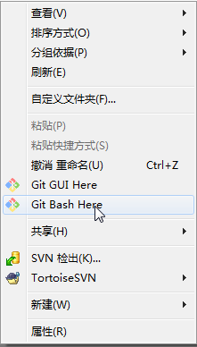

1. 配置你的Git用户名称

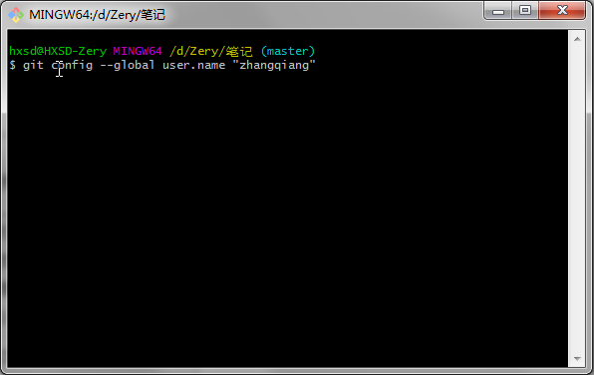

1. 配置你的Git邮箱

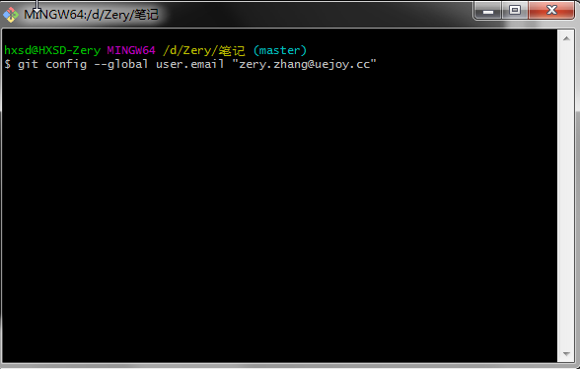

1. 生成你的ssh密钥

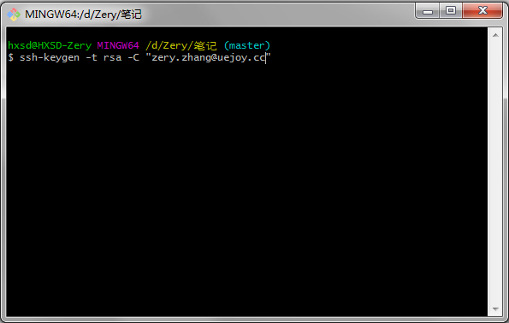

他会给你提示，一路回车到底就OK了

1. 查看你的公钥，并把公钥放到班级服务器上

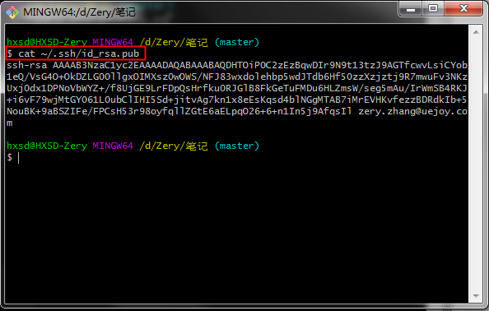

敲回车就出来了

1. 把显示的信息，复制一下，然后存到一个text文档中，文档命名为自己的名字

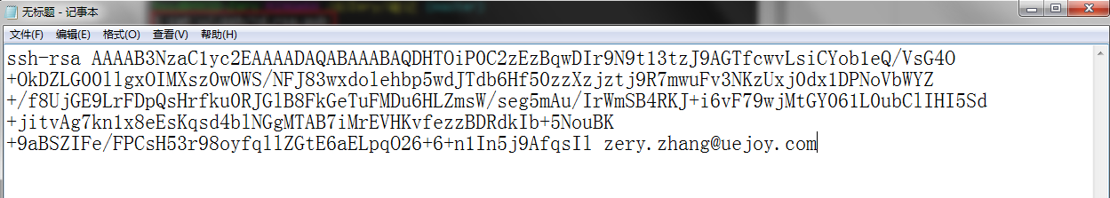

放到班级服务器上，（share/公钥/）

------------------配置完成后等通知-------------------------------

Git使用

班级项目的地址在： [root@10.1.12.13:class.git](mailto:root@10.1.12.13:class.git)

1. 克隆项目

先去创建一个文件夹，名称**英文**

**右键在弹出菜单中选择“git bash here”**

**在弹出窗口中输入指令“git clone** [**root@10.1.12.13:class.git**](mailto:root@10.1.12.13:class.git)**”**

**拉取指令：“git pull”**